加密机在windows下的配置指导

1 简介
本文主要介绍加密机在windows环境下的配置，加密机包含了得安SJJ0929、得安SJY05B和普华SJJ1011，系统环境包含了X86和X64。

2 定义
{netcaSys_x86}: 在32位系统上是指{sys}, 在64位系统上是指{syswow64}.
{netcaPf_x86}：在32位系统上是指系统盘目录下的Program Files目录，在64位系统上是指系统盘目录下的Program Files (x86)目录。
{netcaSys_x64}: 在64位系统上是指{sys}.
{netcaPf_x64}：在64位系统上是指系统盘目录下的Program Files目录。
注：以上定义只适用于本文档，如果其它文档中出现同样的定义，以其它文档为准。

3 得安加密机

3.1 SJJ0929
32位：
文件名 | 版本 | SVN路径 | 配置路径
SJJ0929Prov.dll | 1.2.0.0 | http://192.168.0.11:8081/svn/rdrelease/软件发布/NETCA_CRYPTO/current/winX86/设备驱动/得安ECC加密机/ | “{netcaPf_x86}\NETCA\NETCA_Devices\”
SJJ0929.reg | Lastest |  | /
SJJ0929_dtcsp.dll | 2.3.59.0 | http://192.168.0.11:8081/svn/rdrelease/软件发布/证书介质/驱动及开发包/得安ECC加密机/sdk/Windows/32/ | {netcaSys_x86}
SJJ0929_dtcrypt.ini |  | http://192.168.0.11:8081/svn/rdrelease/软件发布/证书介质/驱动及开发包/得安ECC加密机/ | {netcaSys_x86}
64位：
文件名 | 版本 | SVN路径 | 配置路径
SJJ0929Prov.dll | 1.2.0.0 | http://192.168.0.11:8081/svn/rdrelease/软件发布/NETCA_CRYPTO/current/winX64/设备驱动/得安ECC加密机/ | “{netcaPf_x64}\NETCA\NETCA_Devices\”
SJJ0929.reg | Lastest |  | /
SJJ0929_dtcsp.dll | 2.3.59.0 | http://192.168.0.11:8081/svn/rdrelease/软件发布/证书介质/驱动及开发包/得安ECC加密机/sdk/Windows/64/ | {netcaSys_x64}
SJJ0929_dtcrypt.ini |  | http://192.168.0.11:8081/svn/rdrelease/软件发布/证书介质/驱动及开发包/得安ECC加密机/ | {netcaSys_x64}

3.2 SJY05B
32位：
文件名 | 版本 | SVN路径 | 配置路径
SJJ0929Prov.dll | 1.2.0.0 | http://192.168.0.11:8081/svn/rdrelease/软件发布/NETCA_CRYPTO/current/winX86/设备驱动/得安ECC加密机/ | “{netcaPf_x86}\NETCA\NETCA_Devices\”
SJY05B.reg | Lastest |  | /
SJJ0929_dtcsp.dll | 2.3.48.0 | http://192.168.0.11:8081/svn/rdrelease/软件发布/证书介质/驱动及开发包/得安/windows/32/ | {netcaSys_x86}
SJJ0929_dtcrypt.ini |  | http://192.168.0.11:8081/svn/rdrelease/软件发布/证书介质/驱动及开发包/得安ECC加密机/ | {netcaSys_x86}
64位：
文件名 | 版本 | SVN路径 | 配置路径
SJJ0929Prov.dll | 1.2.0.0 | http://192.168.0.11:8081/svn/rdrelease/软件发布/NETCA_CRYPTO/current/winX64/设备驱动/得安ECC加密机/ | “{netcaPf_x64}\NETCA\NETCA_Devices\”
SJY05B.reg | Lastest |  | /
SJJ0929_dtcsp.dll | 2.3.58.0 | http://192.168.0.11:8081/svn/rdrelease/软件发布/证书介质/驱动及开发包/得安/windows/64/ | {netcaSys_x64}
SJJ0929_dtcrypt.ini |  | http://192.168.0.11:8081/svn/rdrelease/软件发布/证书介质/驱动及开发包/得安ECC加密机/ | {netcaSys_x64}

3.3 需要手动修改的文件
1、SJJ0929_dtcrypt.ini
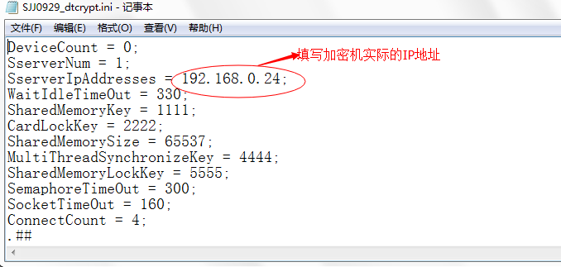
2、SJJ0929.reg或者SJY05B.reg
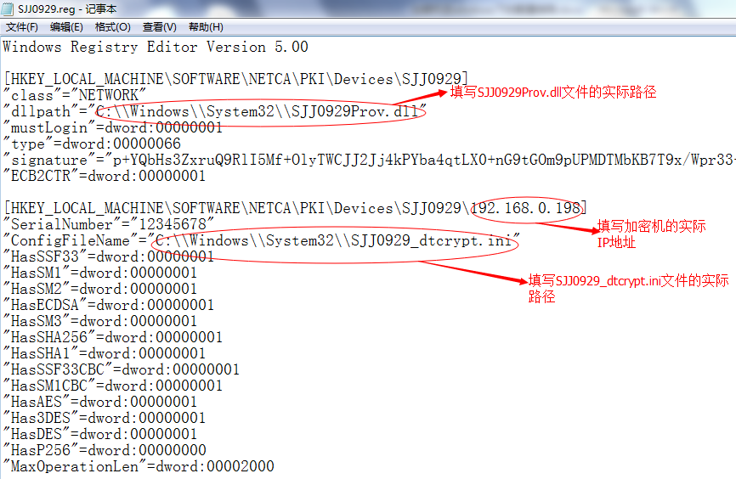

4 普华加密机
32位：
文件名 | 版本 | SVN路径 | 配置路径
PHSJJ1011Prov.dll | 1.3.0.0 | http://192.168.0.11:8081/svn/rdrelease/软件发布/NETCA_CRYPTO/current/winX86/设备驱动/普华加密机/ | “{netcaPf_x86}\NETCA\NETCA_Devices\”
PHSJJ1011.reg | Lastest |  | /
ph_sdf.dll | 1.0.1.2 | http://192.168.0.11:8081/svn/rdrelease/软件发布/证书介质/驱动及开发包/上海普华加密机/20131206客户端升级/网政通客户端升级/接口库/win32/stdcall/ph_sdf.dll | {netcaSys_x86}
module.conf | Lastest | http://192.168.0.11:8081/svn/rdrelease/软件发布/证书介质/驱动及开发包/上海普华加密机/module.conf | “{netcaPf_x86}\phgcs\”
64位：
文件名 | 版本 | SVN路径 | 配置路径
PHSJJ1011Prov.dll | 1.3.0.0 | http://192.168.0.11:8081/svn/rdrelease/软件发布/NETCA_CRYPTO/current/winX64/设备驱动/普华加密机/ | “{netcaPf_x64}\NETCA\NETCA_Devices\”
PHSJJ1011.reg | Lastest |  | /
ph_sdf.dll | 1.0.1.2 | http://192.168.0.11:8081/svn/rdrelease/软件发布/证书介质/驱动及开发包/上海普华加密机/20131206客户端升级/网政通客户端升级/接口库/win64/stdcall/ph_sdf.dll | {netcaSys_x64}
module.conf | Lastest | http://192.168.0.11:8081/svn/rdrelease/软件发布/证书介质/驱动及开发包/上海普华加密机/module.conf | “{netcaPf_x64}\phgcs\”
需要手动修改的文件：
1、module.conf
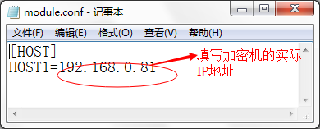
2、PHSJJ1011.reg
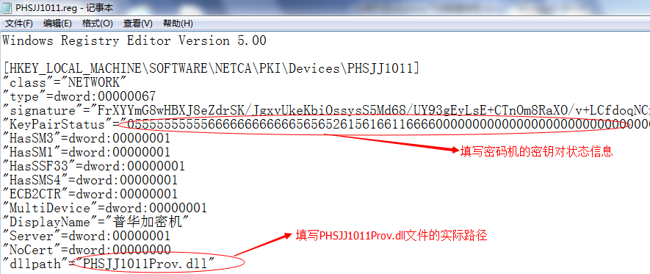
密码机的密钥对状态信息，可以通过工具GetKeyPairStatus.exe得到，这个工具的使用前提必须在module.conf文件中填写加密机正确的IP地址。GetKeyPairStatus.exe的SVN路径：http://192.168.0.11:8081/svn/rdrelease/软件发布/NETCA_CRYPTO/current/工具/GetKeyPairStatus.exe

